ФЕДЕРАЛЬНОЕ АГЕНТСТВО СВЯЗИ

Федеральное государственное бюджетное образовательное учреждение

высшего образования

«Санкт-Петербургский государственный университет телекоммуникаций

им. проф. М.А.Бонч-Бруевича»

Факультет Инфокоммуникационных сетей и систем

Кафедра Программной инженерии и вычислительной техники

Отчет по разработке программного средства

*Дисциплина: «Конструирование программного обеспечения»*

*Тема: «Разработка ПО по методологии SCRUM »*

студенты гр. ИКПИ-63 Бодров В. И.

Гриднев Е. Л.

Звягин М. А.

Лобанова Д. В

Ткач А. В.

преподаватель каф. ПИиВТ ________________доц. к.т.н. Бородянский Ю.М.

Санкт-Петербург 2019

**Краткое техническое задание**

Необходимо разработать облачный сервис, предназначенный для работы с электронной почтой. В число функций сервиса входят получение, написание, отправка, предоставление доступа и временное хранение сообщений электронной почты одной или нескольких учетных записей пользователей. Под учетной записью пользователя понимается учетная запись на удаленной почтовой службе с доступом через SMTP/IMAP. Для предоставления доступа к сервису необходимо спроектировать REST API и разработать веб-интерфейс пользователя. Для безопасности соединение с сервисом должно быть возможным только при использовании TLS.

**Требования к процессу разработки**

При разработке необходимо использовать методологию SCRUM, подразумевающую разделение процесса на спринты. Организация работы между членами команды разработчиков должна обеспечиваться с помощью средства коммуникации «Slack». Для разделения задач между командой в пределах одного спринта, используется Workast – система управления проектом, интегрируемая со «Slack». Совместный доступ к коду обеспечивается системой контроля версий GitHub с использованием модели ветвления, основанной на Gitflow.

**Используемые технологии для разработки**

* **draw.io –** веб-приложение для создания диаграмм, применяется при составлении отчетов по спринтам;
* **atom –** текстовый редактор, используемый при разработке front-end части проекта;
* **vs code** – редактор исходног кода, используемый при разработке back-end части проекта на Unix-системах;
* **IntelliJ IDEA -** IDE, используемый при разработке back-end части проекта на ОС Windows:
* **Spring Boot–** фреймворк для создания микросервисов и упрощения развертывания Spring приложений, используется как основа для разрабатываемого сервиса;
* **vue.js –** фреймворк JavaScript для создания пользовательских интерфейсов, используется для создания динамического web-инерфейса;
* **Gradle –** средство для сборки проекта, используется для упрощения сборки и тестирования back-end части проекта;
* **PostgreSQL –** реляционная база данных, используется для хранения данных пользователей.

**Функции ПО**

***Спринт 1***

1. Подключение почтовой службы по IMAP
2. Подключение почтовой службы по SMTP
3. Аутентификация
4. Написание письма
5. Отправка письма
6. Удаление письма
7. Прочтение письма

***Спринт 2***

1. Возможность прикрепления файла
2. Возможность отправки письма двум и более абонентам
3. Отметка письма как «Важное»
4. Сохранение черновиков
5. Сортировка по отправителю, времени отправки и доставки
6. Сортировка по входящим/исходящим
7. Создание собственной папки для писем

***Спринт 3***

1. Возможность скачать файл из присланного письма
2. Цветовые схемы
3. Отметка письма как (не)прочитанное
4. Цепочка из писем
5. Создание подписи для письма

**Архитектура ПО**

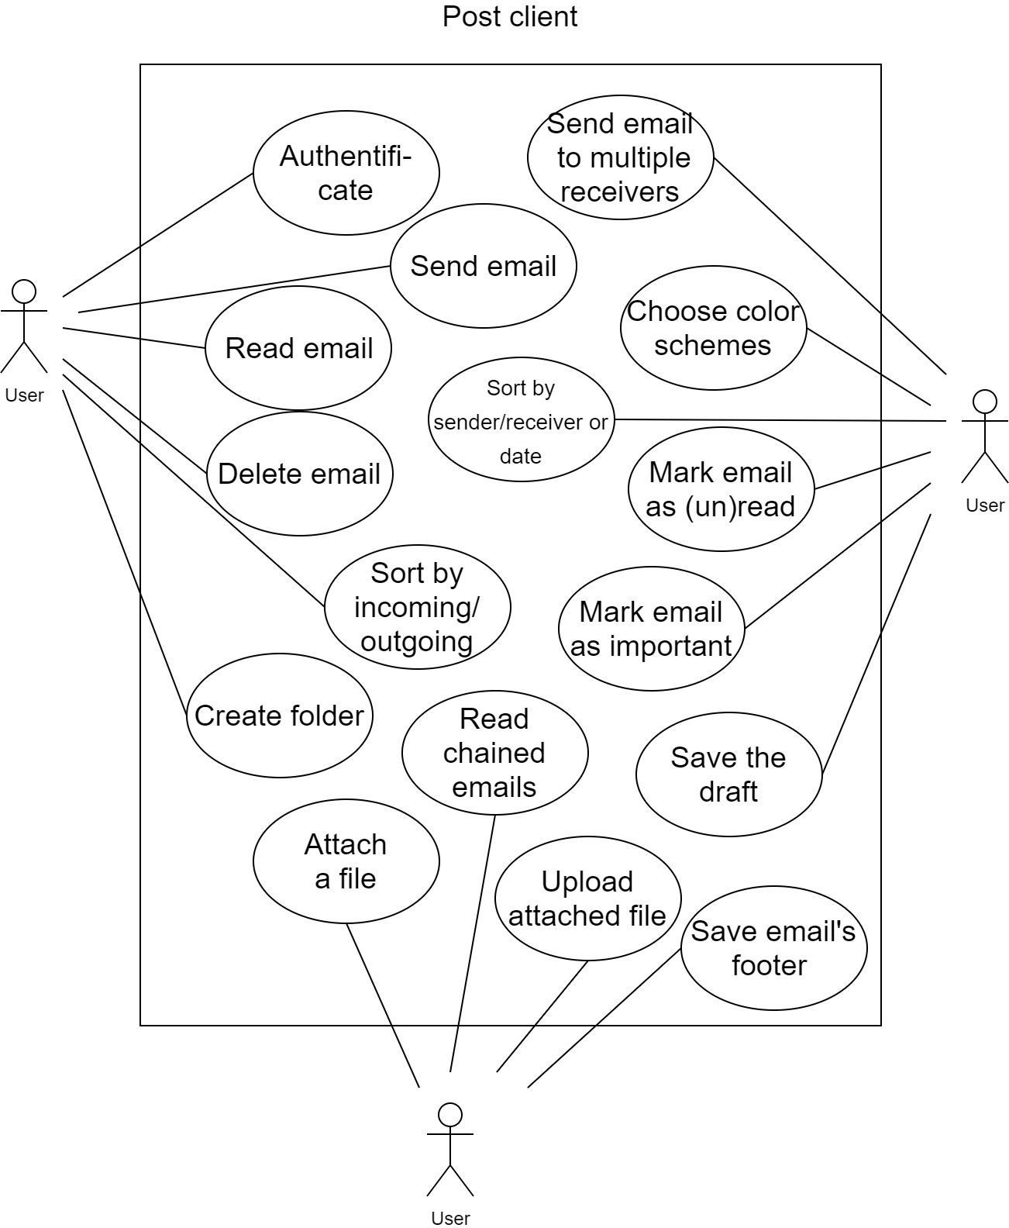

*Рисунок 1. Диаграмма вариантов использования*

На рисунке 1 представлены все функции разрабатываемого приложения, запланированные к моменту начала разработки.

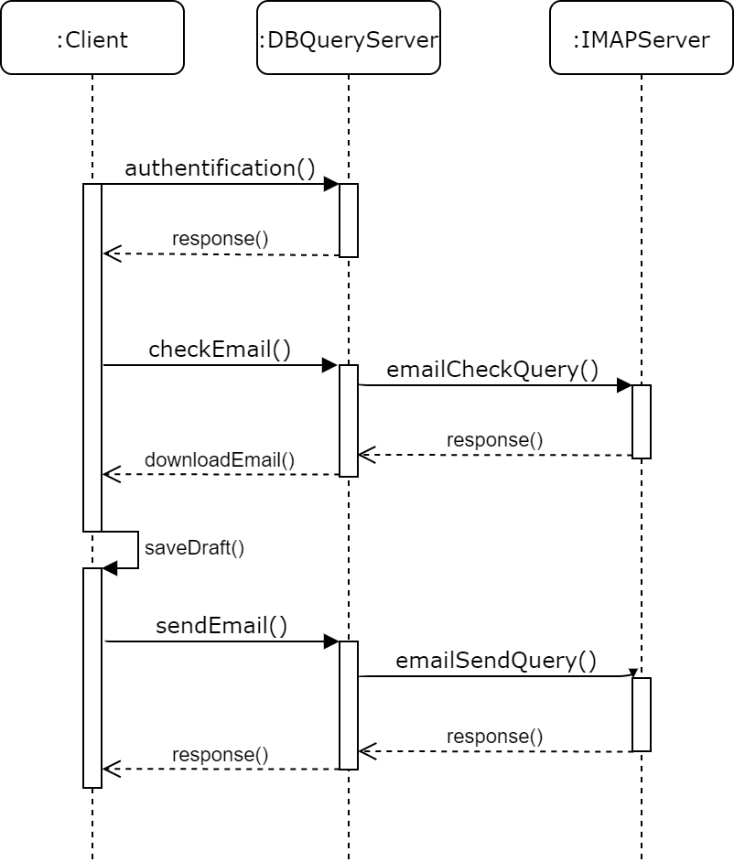

*Рисунок 2. Диаграмма последовательности*

На рисунке 2 представлена общая последовательность взаимодействий разрабатываемого сервиса и внешних элементов при аутентификации, чтении и отправке электронной почты.

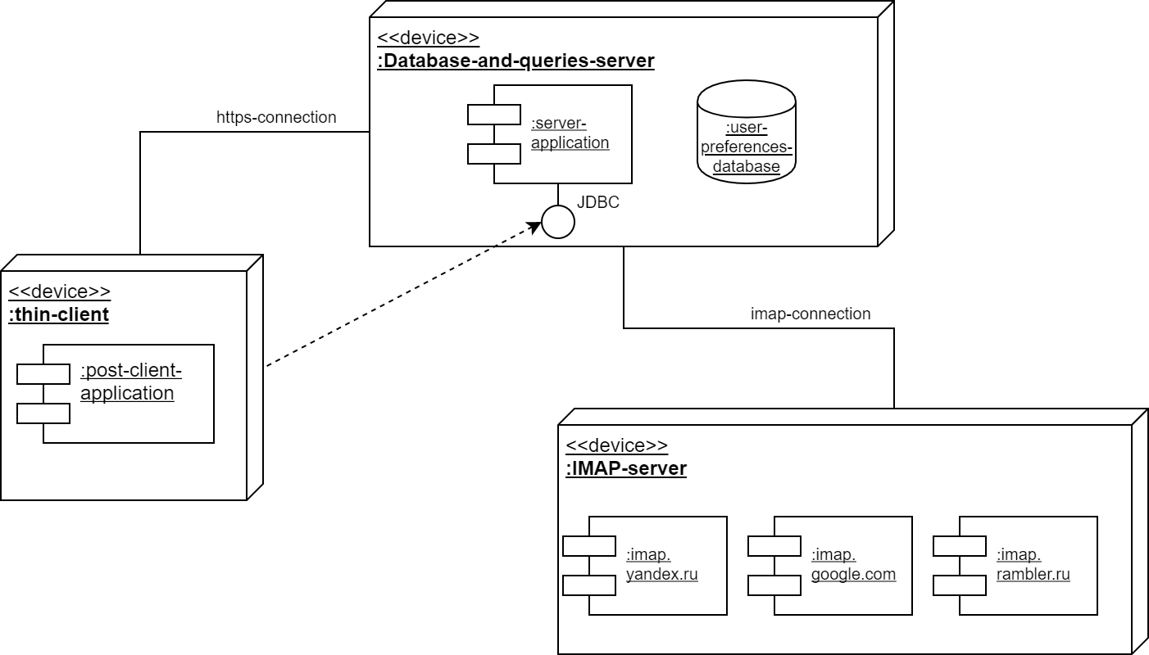

*Рисунок 3. Диаграмма развертывания*

На рисунке 3 представлено физическое расположение сервиса и его компонентов, а также связи между ними.